BINGO zum Thema Ernährung (SDG 2)


Die Seite muss für alle kopiert werden.
Finde eine Person, die „das“ über sich sagen kann, und später
„das“ auch erläutern kann. Eine Unterschrift im Kästchen ist erforderlich. Wer acht Kästchen abgezeichnet hat, rufe BINGO.

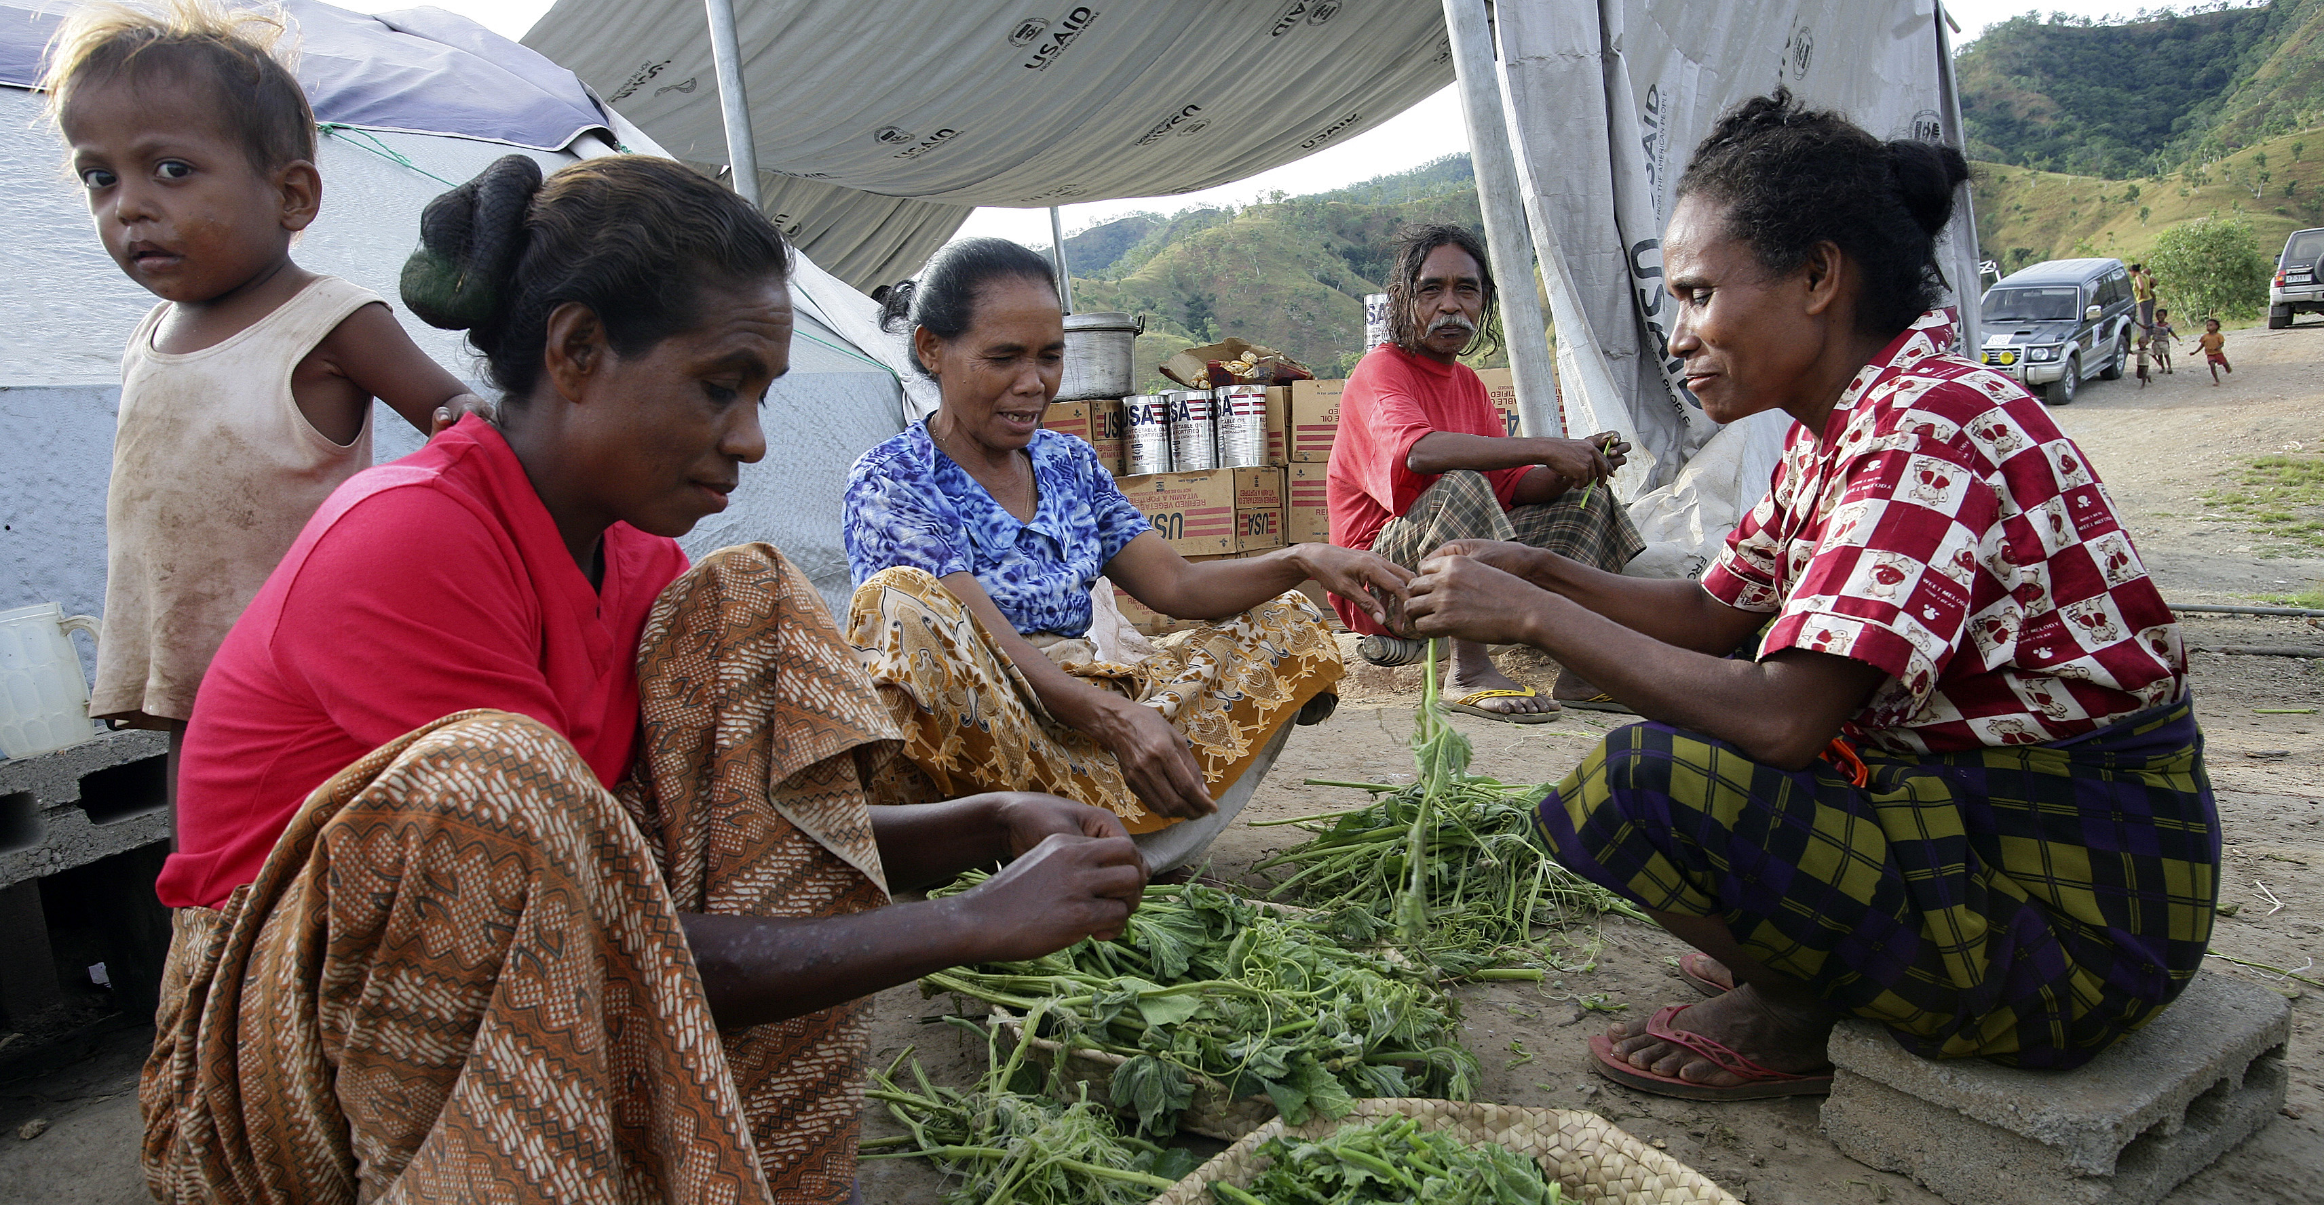

Ich bin jemand, der begründen kann, warum Lebensmittel bei uns „zu billig“ sind. | Ich bin jemand, der erläutern kann, was Hunger und Krieg miteinander zu tun haben. | Ich bin jemand, der öfters mal eine Mahlzeit vor Laptop oder PC einnimmt. | Ich bin jemand, der schon einmal Insekten gegessen hat.
Ich bin jemand, der bei den Softdrinks lieber „Zero sugar“ trinkt. | Ich bin jemand, der findet, dass es den Bauern in Deutschland eher schlecht geht. | Ich bin jemand, der öfters ohne Frühstück in die Schule oder zur Arbeit kommt. | Ich bin jemand, der schon mal unzufrieden mit seinem Gewicht war.
Ich bin jemand, der beschreiben kann, was eine „klimagesunde Ernährung“ ist. | Ich bin jemand, der kein Fleisch isst. | Ich bin jemand, der schon einmal eine Diät versucht hat. | Ich bin jemand, der wenigstens drei Ursachen für den Hunger benennen kann.
Ich bin jemand, der erklären kann, warum Armut und Hunger zusammenhängen. | Ich bin jemand, der lieber im Bioladen als beim Discounter einkauft. | Ich bin jemand, der schon einmal für eine Hilfsorganisation „gegen den Hunger“ gespendet hat. | Ich bin jemand, der Spaß an Sport und Bewegung hat.
Foto: UN-MultiMedia

